
الصف: الثاني ثانوي
المادة: أحياء 3-2
الزمن : ساعتان
المملكة العربية السعودية
وزارة التعليم
إدارة تعليم منطقة ا

الإختبار النهائي لمادة الأحياء 3-2 للفصل الدراسي الثالث للعام 1444هــ
إسم الطالب : .................................................... رقم الجلوس :.................... الصف:................

رقــــم الــســــؤال | الدرجة رقما | الدرجة كـــــتابة | المصحح | المــــراجع | المــــــدقـق
السؤال الأول
السؤال الثاني
السؤال الثالث
السؤال الرابع
السؤال الخامس

10
2
السؤال الأول

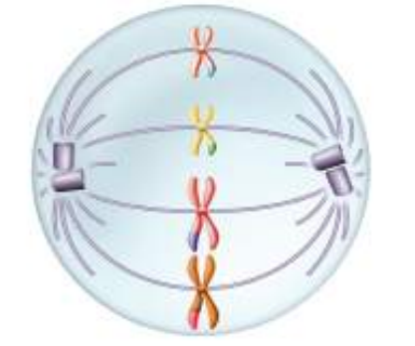
أجب عن الأسئلة التالية:
1. أي مراحل الإنقسام المنصف يمثلها الشكل الذي أمامك:
.........................................................................................

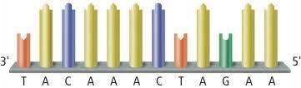
2) ما تسلسل القواعد في mRNA الذي يقابل سلسلة DNA في الشكل الذي أمامك:

............................................................................
1- أي مما يأتي لا يُسهم في التنوع الوراثي :
أ | عدد الكرموسومات | ب | العبور الجيني | ج | الإنقسام المنصف | د | التزاوج العشوائي
2- بم يبدأ بناء سلسلة DNA الجديد :
أ | RNA البادئ | ب | RNA الرسول | ج | RNA الناقل | د | لاشيء مما ذكر
3- زوج الجينات المتقابلة المكونة للصفة الواحدة تنفصل أثناء الإنقسام المنصف و في أثناء الإخصاب تتحد الجينات المتقابلة للصفة مرة أخرى يسمى قانون :
أ | التوزيع الحر | ب | انعزال الصفات | ج | الصفة السائدة | د | الصفة المتنحية
4- أين تنتج الرايبوسومات :
أ | المريكزات | ب | النوية | ج | الفجوة | د | الميتوكندريا
5- مكان حدوث التفاعلات الضوئية :
أ | السيتوبلازم | ب | غشاء الثايلاكويد | ج | الميتوكندريا | د | اللُحمة
6- إذا كانت قطعة من DNA تحوي 27% ثايمين فما نسبة السايتوسين فيها :
أ | 23% | ب | 27% | ج | 46% | د | 54%
7-ما الذي يحدد الجنس في الإنسان:
أ | كرموسوم رقم 21 | ب | كرموسومان X و Y | ج | السيادة المشتركة | د | التفوق الجيني
8- أين توجد أجسام بار Barr:
أ | الخلايا الجسمية الأنثوية | ب | الخلايا الجنسية الأنثوية | ج | ا لخلايا الجسمية الذكرية | د | الخلايا الجنسية  الذكرية
9-حاجز خاص يساعد على ضبط مايدخل إلى الخلية و ما يخرج منها يسمى :
أ | السيتوبلازم | ب | الرايبوسومات | ج | النوية | د | الغشاء البلازمي
10- أي مما يأتي لا يعد نوعاً من الطفرات:
أ | استبدال القاعدة | ب | تداخل RNA | ج | الإضافة | د | الإنتقال

أختر الإجابة الصحيحة لكل مما يلي:
10
10
السؤال الثاني

10
5
السؤال الثالث

1) ضع علامة ( √ ) أمام العبارة الصحيحة ، وعلامة ( X ) أمام العبارة الخاطئة :-

1) الطراز الكرموسومي لشخص مصاب بمتلازمة كلينفلتر XXY.

2) وحدات البناء الأساسية لكل من DNA و RNA هي النيوكليوتيدات.

3) تسمى عملية تبادل الأجزاء بين زوج من الكرموسومات المتماثلة بعملية العبور الجيني.

4) السرطان هو نمو و إنقسام الخلية بشكل غير منتظم.

5) التنفس الهوائي يحدث في حشوة الميتوكندريا.

6) الجدار الخلوي حاجز غير مرن يعطي الدعامة و الحماية للخلية الحيوانية.

7) كودون الإنتهاء في mRNA هو AUG .

8) تحتوي كل خلية في جسمك ما عدا الأمشاج على 46 كرموسوم.

9) التنظيم الجيني هو قدرة المخلوق الحي على التحكم في إختيار أي الجينات تنسخ إستجابة للبيئة.

10) تمر دورة الخلية بثلاث مراحل هي الطور البيني و الإنقسام المتساوي و الإنقسام السيتوبلازم.

10 4
10
5
10
5
السؤال الرابع
أكمل الفراغات الأتية:
1) الوحدة الأساسية للبروتينات هي.......................................
2) العالم الذي أهتم بدراسة علم الوراثة هو العالم .................................
3) .................................... هي تراكيب تحوي المادة الوراثية (DNA) التي تنتقل من جيل إلى أخر من الخلايا.
4) العضية التي توفر الطاقة للخلية هي ........................................

10
6
تابع الأسئلة
10
6
السؤال الخامس

1) ضع المصطلح المناسب فيما يلي:
( الخلايا الجذعية – الوراثة – الأصباغ – السنترومير – المحفز – الطفرة )
التعريف | المصطلح
1) خلايا غير متخصصة تنمو لتصبح خلايا متخصصة إذا وضعت في ظروف مناسبة.
2) إنتقال الصفات الوراثية من جيل إلى جيل أخر .
3) الجزيئات الملونة التي تمتص الضوء.
4) مادة تقلل طاقة التنشيط التي يتطلبها بدء التفاعل الكيميائي.
5) التركيب الذي في منتصف الكرموسوم و الذي يربط الكروماتيدات الشقيقة بعضها مع بعض يسمى.
6) تغير دائم في DNA الخلية يتراوح بين تغير في القواعد النيتروجينية و إزالة مقاطع كبيرة من الكروموسومات:
10
3

2) القدرة على ثني اللسان صفة سائدة يرمز إليها بالرمز T أفترض أن كِلا الوالدين يستطيع ثني لسانه و هما
غير متماثلي الجينات (Tt) بإستخدام مربع بانيت أجب عن الأتي:
1) ماهي الطرز الشكلية لأبنائهما :

2) ماهي الطرز الجينية لأبنائهما :



انتهت الأسئلة
مع تمنياتي لكم بدوام التوفيق والنجاح
معلم المادة

المملكة العربية السعودية  وزارة التعليم  إدارة التعليم بالخرج  الثانوية الثابثة بالخرج |   بسم الله الرحمن الرحيم | المادة:
 |  | المستوى: | الثاني
 |  | المسار : | عام – حاسب
 |  | الزمن:
 |  | السنة الدراسية: | 14٤4

اسم الطالبة |  |  |  |  | رقم الجلوس
رقم السؤال | السؤال الأول |  | السؤال الثاني | السؤال الثالث |  | السؤال الرابع |  | المجموع
الدرجة
أجيبي مستعينة بالله على الأسئلة التالية
السؤال الأول: ظللي الإجابة الصحيحة في ورقة الإجابة:
- أي العلميات الاتية تنقسم فيها نواة الخلية والمادة النووية .
أ | دورة الخلية | ب | الطور البيني | ج | أنقسام السيتوبلازم | د | الإنقسام المتساوي
- أي مما يأتي قد يحفز الانقسام المتساوي .
أ | ملامسة الخلايا بعضها ببعض | ب | تراكم السايكلين | ج | أنعدام الضروف البيئة | د | غياب عوامل النمو
- أي ممايأتي من خصائص الخلايا السرطانية ؟
أ | أنقسام خلوي منظم | ب | تحوي تغيرات عديدة في المادة الوراثية | ج | لايحدث لها انقسام السيتوبلازم | د | البروتين الحلقي فيها يقوم بوظائفة
- العلميات التي ينتج عنها تساقط أوراق الأشجار في فصل الخريف هي :
أ | التغير في المادة الوراثية | ب | موت الخلية المبرمج | ج | انفصال الخلايا الجذعية الجنينية | د | انقسام السيتوبلازم
- مالفرق بين الخلية الحيوانية والخلية النباتية في الطور التمهيدي من الانقسام المتساوي .
أ | اختفاء النوية | ب | تكاثف الكرموسومات | ج | وجود المريكزات | د | خيوط المغزل
- تركيب يحمل المادة الوراثية من جيل الى جيل .
أ | الكرموسوم | ب | الرايبوسومات | ج | الميتوكندريا | د | السنترسوم
- تركيب في منتصف الكرموسوم يربط بين الكروماتيدات الشقيقة .
أ | النوية | ب | خيوط المغزل | ج | السنترسوم | د | الكروماتين

السؤال الثاني: ظللي حرف (ص ) إذا كانت الإجابة صحيحة، وحرف ( خ ) إذا كانت العبارة خاطئة:
السؤال | صح | خطأ
- تستعمل المخلوقات الحية العديدة عملية الانقسام المتساوي لزيادة عدد الخلايا خلال نموها وتعويض الانسجة التالفة . | ص | خ
- يعد الطور التمهيدي من أقصر الاطوار في الأنقسام المتساوي . | ص | خ
- العامل الرئيسي الذي يحدد حجم الخلية هو نسبة مساحة الحجم الى السطح ومساحة الحجم هي المساحة التي يغطيها الغشاء البلازمي . | ص | خ
- عملية أنقسام السيتوبلازم هي طريقة ينقسم بها سيتوبلازم الخلية مكون خلية جديدة . | ص | خ
- الخلايا السرطانية هي خلايا غير متخصصة أذا وضعت في ضروف مناسبة تخصصت . | ص | خ
- تعرضت خلية كبدية للإنقسام مره واحدة فأصبحت عدد الخلايا ثلاث خلايا . | ص | خ
- الكرموسومات هي تراكيب وراثية تحوي المادة الوراثية DNA التي تنقل الصفات الوراثية من جيل الى جيل . | ص | خ

السؤال الثالث: أمامك صور أطوار مختلفة للإنقسام المتساوي أكتبي الاسم الصحيح لكل طور ؟

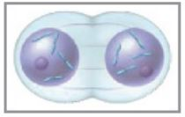
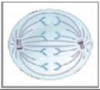
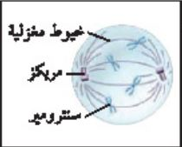
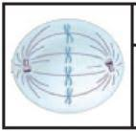

السؤال الرابع :حددي نوع الخلية التالية أثناء حدوث الانقسام السيتوبلازم من الشكل الذي أمامك مع التفسير ؟

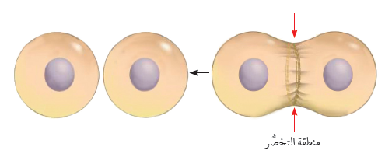
انتهت الأسئلة
وفقك الله وسدد على درب الخير خطاك
معلمتك: علياء الخيبري

المملكة العربية السعودية  وزارة التعليم  إدارة التعليم بالخرج  الثانوية الثابثة بالخرج |   بسم الله الرحمن الرحيم | المادة:
 |  | المستوى:
 |  | الصف:
 |  | الزمن:
 |  | السنة الدراسية: | 14٤4 ه

اسم الطالبة |  |  |  |  | رقم الجلوس
رقم السؤال | السؤال الأول |  | السؤال الثاني | السؤال الثالث |  |  |  | المجموع
الدرجة
أجيبي مستعينة بالله على الأسئلة التالية
السؤال الأول: ظللي الإجابة الصحيحة في ورقة الإجابة:
- أي مما يأتي لايدخل في صنع البروتين ؟
أ | النواة | ب | النوية | ج | الليسوسومات | د | جهاز جولوجي
- أي التراكيب الاتية تتوقع أن تجد فيها الجدار الخلوي ؟
أ | خلية من جسم الإنسان | ب | خلية من شجر بلوط | ج | خلية من قطة | د | خلية من كبد فأر
- المادة المحتمل وجوده أكثر في الجدار الخلوي لمخلوق لدية بلاستيدات خضراء وأنسجة .
أ | ببتيدوجلايكان | ب | كايتين | ج | خيوط فطرية | د | سليلوز
- أي مما يأتي يقلل من طاقة التنشيط ؟
أ | الأيون | ب | المحفز | ج | المواد المتفاعلة | د | مادة الإنزيم المتفاعلة
- الصفة المشتركة بين أجسام جولوجي والريبوسومات والشكبة الاندوبلازمية في الخلية ؟
أ | إنتاج الطاقة وانقسام الخلية | ب | تخزين الطاقة | ج | إنتاج البروتين | د | إنتاج الهرمونات
- أي الكربوهيدرات الاتية تصنف عديدة التسكر ؟
أ | الجلوكوز | ب | الفركتوز | ج | السليلوز أو النشاء | د | السكروز
- بما تتميز خلية الأنسان عن خلية البكتيريا ؟
أ | الغشاء النووي | ب | الغشاء البلازمي | ج | البلاستيدات الخضراء | د | الجدار الخلوي م
- مالمادة التي لاتعد جزء ا من النيو كليو تيدات ؟
أ | الفوسفات | ب | القاعدة النيتروجينة | ج | السكر | د | الماء
- البروزات التي تخرج من التركيب أعلاة هي ؟

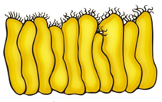

أ | الأهداب | ب | الأسواط | ج | الأنييببات الدقيقة | د | الخملات المعوية
- مالذي يسهم في النفاذية الاختيارية للغشاء الخلوي ؟
أ | الكربوهيدرات | ب | الايونات | ج | الأملاح المعدنية | د | البروتينات
- مالوضع الذي يزيد من سيولة طبقة الدهون المفسفرة المزدوجة ؟
أ | إنخفاض درجة الحرارة | ب | زيادة عدد جزيئات الكولسترول | ج | زيادة عدد البروتينات | د | زيادة عدد الاحماض الدهنية غير مشبعة

السؤال الثاني: ظللي حرف (ص ) إذا كانت الإجابة صحيحة، وحرف ( خ ) إذا كانت العبارة خاطئة:
السؤال
- العضيات هي تراكيب خاصة تقوم بوظائف محدودة | ص | خ
- غالبا تسمى الأجسام المحلله بمصانع الطاقة في الخلايا . | ص | خ
- تستطيع ذرة الكربون الواحدة تكوين ثلاثة روابط مشتركة مع الذرات الأخرى . | ص | خ
- الخلايا الحقيقة أكبر من الخلايا البدائية النوى ز | ص | خ
- تمثل الصيغة البنائية للحامض الاميني R-C-H . | ص | خ
- الكوليستيرول نوع من الستيرويدات الدهنية . | ص | خ
- الأسواط زوائد قصيرة وكثيرة العدد تشية الشعر . | ص | خ
- الرايبوسومات هي العضيات الوحيدة التي لاتحاط بأغشية . | ص | خ

السؤال الثالث: أملي الفراغ في الجمل الاتية بمصطلح علمي صحيح
- ..................تخزن الفضلات .
- .................تنتج رايبوسومات
- ............تنتج الطاقة
- ...............توزع البروتينات في حويصلات

السؤال الرابع :تعرفي على العضيات التالية مع كتابة الاسم ؟

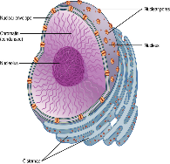
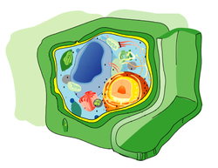
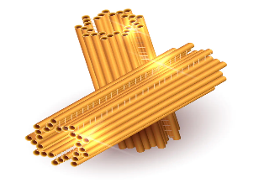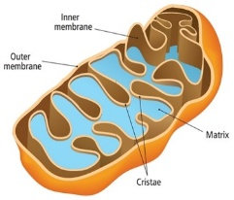

انتهت الأسئلة
وفقك الله وسدد على درب الخير خطاك
معلمتك: علياء الخيبري

 |  |  |  |  |  |  | العام الدراسي |  |  | 1445 هـ | الفصل |  | 3
وزارة التـــعـــــليم |  |  |  |  |  |  | الصف | ثاني ثانوي |  |  |  | الدور | 1
الإدارة العامة للتعليم .................... |  |  |  |  |  |  | المادة | الاحياء 2-3
................................................ |  |  |  |  |  |  | الزمن | ساعتين
أسئلة اختبار نهاية الفصل الدراسي الثالث لمادة ( علم الاحياء 2-3 ) للعام الدراسي 1445 هـ
بيانات الطالب
اسم الطالب |  |  |  |  |  | الفصل
رقم الجلوس |  |  |  |  |  | اللجنة
تعليمات الاختبار
1 | لا تقلق فإن الاختبار سهل ويسير |  |  | 4 | تأكد من تظليل مكان الإجابة لكل فقرة تظليلاً كاملاً ( ) .
2 | لا تتضجر من كثرة الأسئلة فإن ذلك من مصلحتك. |  |  | 5 | تأكد من تظليل دائرة واحدة فقط لكل فقرة ( )
3 | لا تثني ورقة الإجابة ولا تعبث بها بكتابات أو إشارات خارجية |  |  | 6 | الاختبار مكون من ( ثلاث صفحات ) فتأكد من ذلك .

السؤال الأول |  | الاختيار من متعدد |  |  |  | عدد الفقرات |  |  | 10 | درجة الفقرة الواحدة |  |  | 1
ظلل الدائرة التي تمثل خانة الإجابة الصحيحة بقلم الرصاص ( HB2 )
1 | ما التركيب الذي يصنع البروتينات التي تستخدمها الخلية ؟
أ | المادة الكروماتينية |  | ب |  | النوية |  | ج | الرايبوسومات |  |  | د | الثقوب النووية
2 | القدرة على انجاز شغل ؟
أ | الطاقة |  | ب |  | DNA |  | ج | RNA |  |  | د | جميع ماسبق
3 | خاصية للغشاء البلازمي تسمح له بتنظيم مرور المواد من الخلية واليها ؟
أ | موت الخلية المبرمج |  | ب |  | النفاذية الاختيارية |  | ج | المريكز |  |  | د | ميتوكندريا
4 | ما العضية التي يوضحها الشكل ؟
أ | جهاز جولوجي |  | ب |  | النواة |  | ج | الميتوكندريون |  |  | د | الشبكة الإندوبلازمية
5 | البويضة المخصبة التي تتكون عندما يخترق الحيوان المنوي البويضة؟
أ | الكروماتين |  | ب |  | متماثل الجينات |  | ج | لاقحة |  |  | د | الكرموسوم
6 | ما نسبة مساحة السطح إلى الحجم؟
أ | 1:"2 |  | ب |  | 1: 3 |  | ج | 1 : 4 |  |  | د | 1 : 6
7 | مرحلة نهائية من الانقسام المتساوي تعود فيه النوية للظهور؟
أ | الطور البيني |  |  | ب | الطور الانفصالي |  | ج | الطور النهائي |  |  | د | لاشي مماسبق
8 | ما عدد الخلايا الناتجة إذا بدأنا بخلية واحدة مرت بستة انقسامات؟
أ | 13 |  |  | ب | 32 |  | ج | 48 |  |  | د | 64

الصفحة 1
9 | أي مراحل الانقسام المتساوي تظهر في الشكل؟
أ | الطور الانفصالي | ب | الطور الاستوائي | ج | الطور البيئي | د | الطور النهائي
10 | أي مراحل الانقسام المنصف يمثلها الشكل؟
أ | الطور التمهيدي الأول | ب | الطور التمهيدي الثاني | ج | الطور الاستوائي الأول | د | الطور الاستوائي الثاني

السؤال الثاني |  | الصواب والخطأ | عدد الفقرات | 10 | درجة الفقرة الواحدة | 1
ظلل الحرف ( ص ) إذا كانت العبارة صحيحة والحرف ( خ ) إذا كانت العبارة خاطئة في بطاقة ورقة الإجابة
م | الســــــــــــــؤال |  |  |  |  |  | الصواب والخطأ
1 | الهدب بروزات صغيرة تشبه الشعرات لها دور في الحركة
2 | المسرطن يقصد به العوامل والمواد التي تسبب مرض السرطان
3 | المشيج خلية جنسية أحادية تتكون في اثناء الانقسام المنصف
4 | الشكل الممتد ل DNA الموجود في نواة الخلية هو الكروماتين
5 | قانون التوزيع الحر هو أحد قوانين العالم مندل
6 | الغرانا مجموعة من الاغشية المسطحة تشبه الكيس تترتب في رزم متراصة
7 | هو جزء من النبات يربد نصل الورقة بالساق يطلق عليه عنق الورقة
8 | عملية التنفس الهوائي عملية ايضية تتطلب وجود الاكسجين
9 | العلاج الجيني تقنية علاجية تستعمل في تصحيح الامراض الناتجة من الطفرات الجينية
10 | السوط تغطي سطوح بعض الخلايا الحقيقة النواة وتمتد خارج الغشاء السيتوبلازم

السؤال الثالث | المزاوجة | عدد الفقرات | 10 | درجة الفقرة الواحدة | 0.5
أقرن القائمة ( أ ) مع ما يناسبها من القائمة ( ب )

القائمة ( أ ) |  | القائمة ( ب )
1 | السنترو مير | أ | تفاعلات لا ضوئية
2 | دورة الخلية | ب | انابيب غشائية مسطحة ومتراصة تغلف البروتينات
3 | ديناميكا حرارية | ج | خيوط بروتينية رفيعة في الخلايا العضلية
4 | الثيروكسين | د | تلقيح يستعمل لتحديد الطراز الجيني للمخلوق الحي
5 | الثغر | هـ | طبقة او غلاف حماية تتكون من DNA وتوجد في اطراف الكرموسوم
6 | التيلومرات | و | فتحات في الطبقة الخارجية لسطح الورقة وبعض السيقان تسمح بتبادل الماء
7 | التلقيح الاختباري | ز | هرمون درقي يزيد من معدل الايض للخلايا
8 | الاكتين | ح | دراسة تدفق الطاقة وتحولها في الكون
9 | اجسام جولجي | ط | عملية التكاثر الخلوي تمر بثلاث مراحل رئيسية
10 | حلقة كالفن | ي | تركيب خلوي يجمع بين الكروماتيدات الشقيقة

السؤال الرابع | اجب عن الاتي | عدد الفقرات | 5 | درجة الفقرة الواحدة | 1
استخدم الشكل التالي للإجابة على السؤالين؟
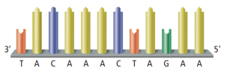
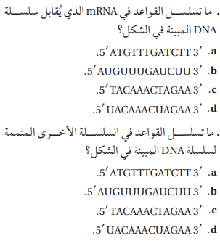

سم الجزأين في الشكل التالي الذي يمثل البلاستيدات الخضراء:

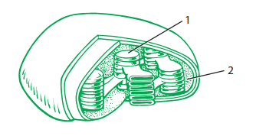

يمثل الشكل المقابل ........................... 